MODELO DE PROCESSO

A metodologia de desenvolvimento a ser utilizada será o RUP (Rational Unified Process). Com estratégia incremental.

"A estratégia incremental determina as necessidades do usuário e define os requisitos do sistema e, em seguida, desempenha o restante do desenvolvimento em uma seqüência de construções. A primeira construção incorpora partes dos recursos planejados, a próxima construção inclui mais recursos e assim por diante até o sistema estar completo". (Software Development and Documentation, MIL-STD-498).

A Figura 1 apresenta a metodologia adotada e as fazes de cada disciplina.
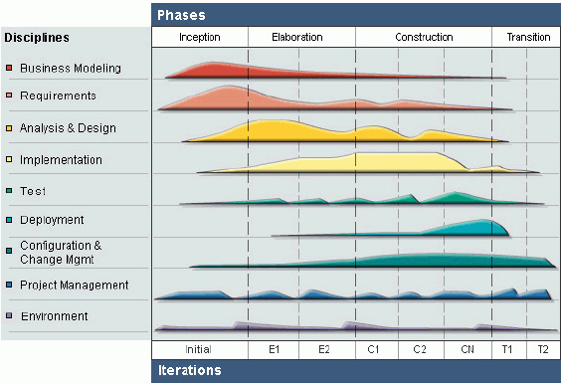
Figura 1- O processo RUP: Disciplinas e Fases
Fonte: ibm.com (2013)

  - POR QUE RUP?
Esta metodologia foi escolhida por ser flexível, e ser adaptável a grandes e pequenos projetos. Também foi um fator decisivo o fato da metodologia ser orientada a casos de uso e de utilizar UML (Unified Modeling Language) para a modelagem, já que os desenvolvedores possuem bom conhecimento e orientação nesta linguagem de modelagem.
Não existe maneira exata de aplicar o RUP, por isso é possível encontrar projetos que utilizam esta metodologia, com diferentes documentações e abordagens.

  - ARTEFATOS GERADOS POR DISCIPLINA

    - Disciplina: Modelagem De Negócio
Na disciplina de Modelagem de Negócio (Business Modeling) as fases onde se concentram os esforços, e consequentemente onde são gerados mais artefatos são Concepção (Inception) e Elaboração (Elaboration), o que é mostrado na figura 1.
Como a disciplina Modelagem de negócios tem como objetivo central idealizar o sistema a ser construído e garantir que os objetivos e expectativas de todos os stakeholders do projeto estejam alinhados com os objetivos da organização derivaram-se desses objetivos, as Regras de Negócio e o Documento de Visão e Escopo.
Ainda nessa disciplina será gerado o Documento de Requisitos, requisitos estes que deverão ser atendidos para solucionar problemas e/ou necessidades do sistema.

    - Disciplina: Requisitos
A Figura 1 mostra que a disciplina de requisitos concentra os esforços de trabalho e artefatos nas fases de concepção, elaboração e construção, onde de fato são gerados e produzidos mais artefatos.
Nesta disciplina a equipe notou mais artefatos e esforços nas fases de Concepção, Elaboração e Construção. Como a fase é destinada a definir os limites do sistema e, de acordo com os requisitos desse novo sistema, criar os casos de uso que serão a base sólida para se estimar os custos e esforços de desenvolvimento desse sistema, todos os stakeholders do projeto devem compreender e aceitar tudo que o sistema deverá fazer.
Aqui se começa a tirar o projeto do papel e modelá-lo de forma mais efetiva, é possível notar a construção da ideia de fato, e também como a cada disciplina, notar erros, e acrescentar necessidades não notadas na fase anterior. Nessa fase foram gerados os Diagramas de Casos de Uso e ainda serão gerados o Documento de Requisitos na sua versão expandida.

    - Disciplina: Análise e Design
Como mostrado na Figura 1, a maior concentração de trabalhos e artefatos gerados esta na fase de Elaboração e Construção. Com o objetivo de transformar os requisitos em desenhos do sistema que será construído. Devem-se produzir as especificações técnicas que deverão ser seguidas na implementação de cada caso de uso do sistema.
Assim, os artefatos gerados nessa etapa são o Diagrama de Entidade Relacionamento, o Modelo Lógico, o Diagrama de Classes e o Padrão de Nomeclaturas.
Nesta disciplina a equipe começa a transição do “trabalho intelectual” para o “trabalho braçal”. Finalizando as disciplinas voltadas a idealização do sistema para de fato construí-lo de forma efetiva.

    - Disciplina Implementação
Esta disciplina tem volume de tarefas elevado e poucos artefatos apresentáveis em documento de texto, ela consiste em transformar os modelos lógicos e físicos criados na Análise e Design em código-fonte utilizável e testar unitariamente o código produzido.

    - Disciplina: Testes
Disciplina que tem como objetivo central a validação geral do software, ou seja, testar todas as funcionalidades com o cliente, de forma que este possa identificar se de fato o software atende as suas necessidades, se o manuseio do sistema esta como o esperado, e se o layout é de simples entendimento como esperado.
Os artefatos e tarefas que serão gerados nesta disciplina são de suma importância para as próximas interações.

    - Disciplina: Implantação
Disciplina que registra a implantação do sistema no cliente, tem concentração de esforços nas fases de Construção e Transição. Como o software construído e documentado nesta é objeto de estudo, e trabalho acadêmico, a fase de implantação não ocorre.

